Лето в детском саду № 5
муз. руководитель Камынина Н. И.
Весело и интересно прошло лето у ребят в нашем детском саду. Дети много гуляли, играли, загорали. Были проведены летние праздники ко дню защиты детей « По гражданской обороне и пожарной безопасности», большой и торжественный бал « Выпуск в школу 2017», « Летний спортивный праздник», « День знаний» посвященный концу лета и началу нового учебного года. Дети за лето посмотрели кукольные театры «Здравствуй, лето!», « Не обижайте червяка», « Едем мы в сказку чудес», «Еж и медведь», « Непослушная Даша», « Волшебный цветок». 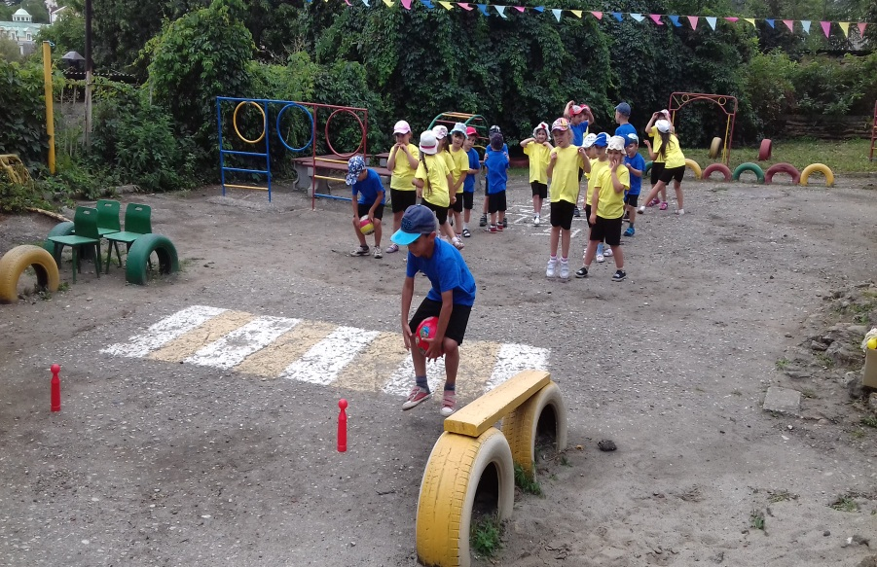
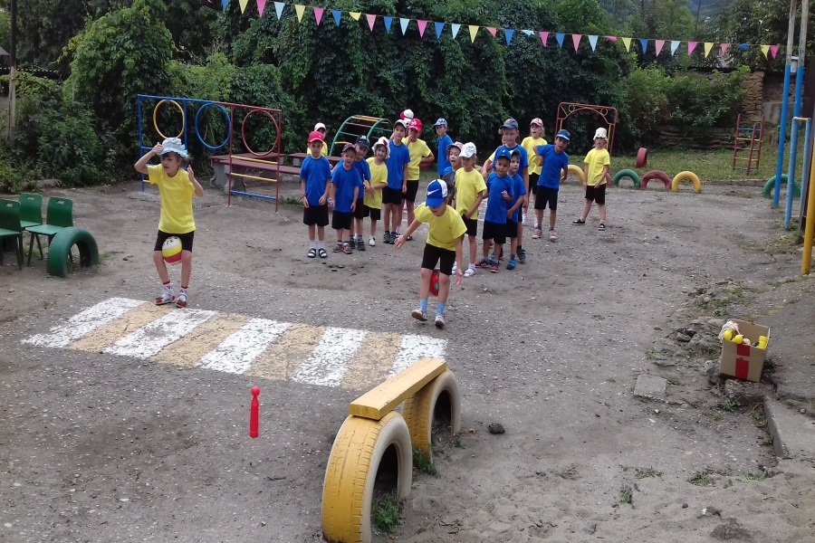
с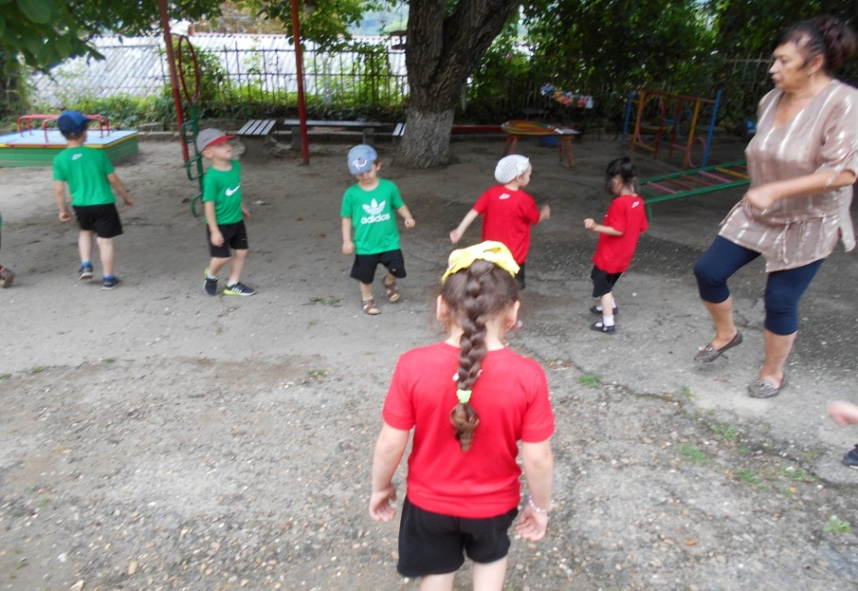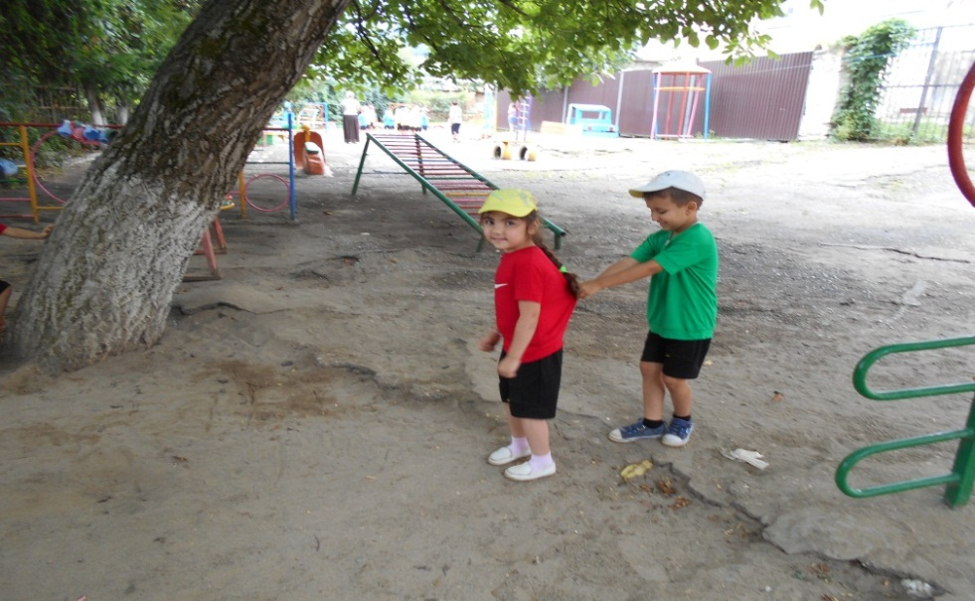
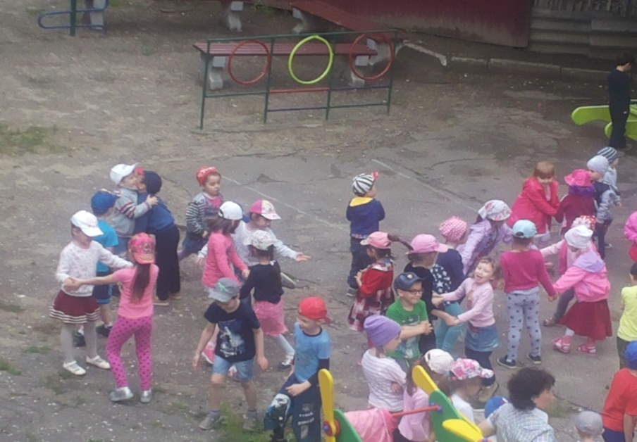

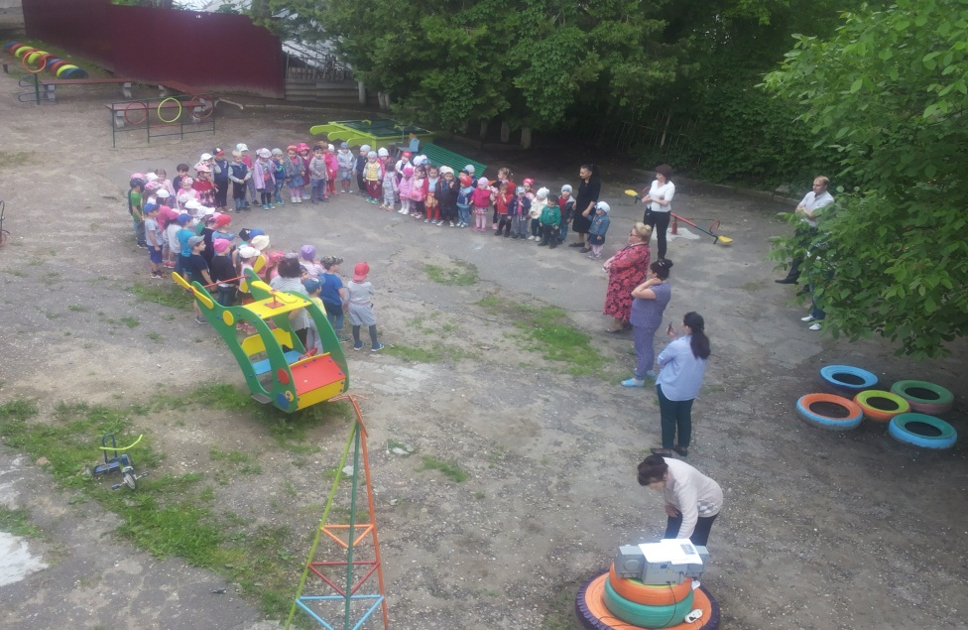

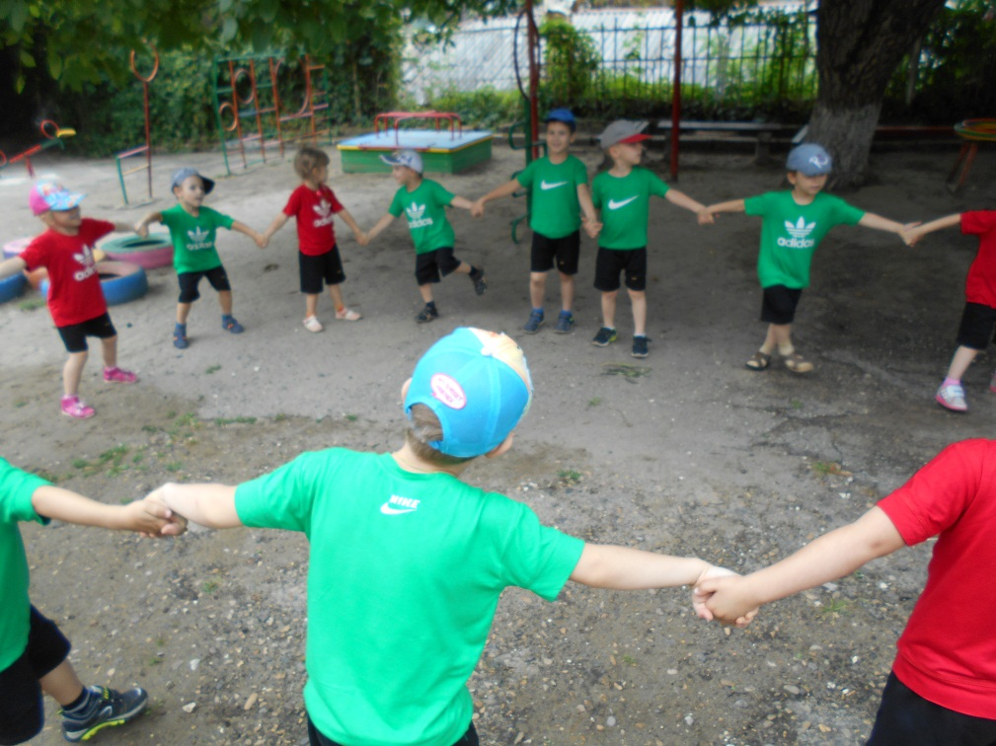
Мы растем и любим детские забавы. Вырастем и будем ребятами на славу!
Чтоб расти и закаляться, надо спортом заниматься. Занимайся , детвора! В добрый час! Физкульт – УРА!
Наш кукольный театр очень нравится всем детям. Петрушка и его друзья каждый раз показывают детям новые, интересные сказки.
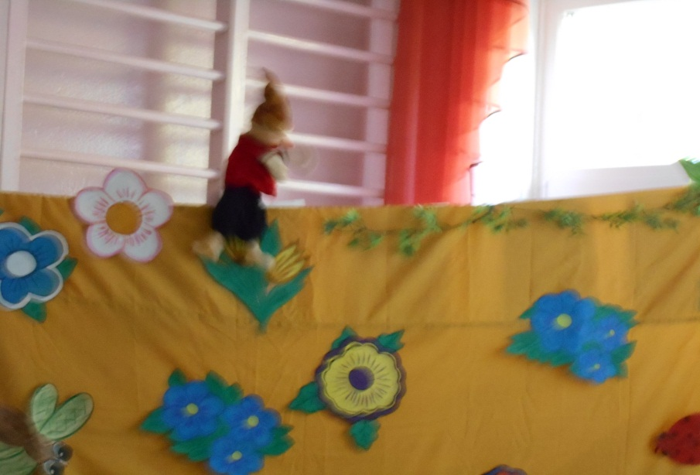
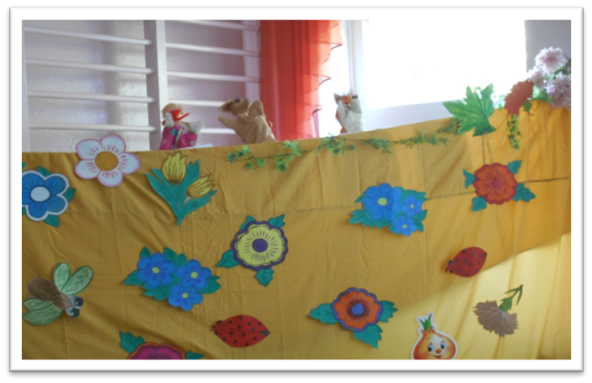
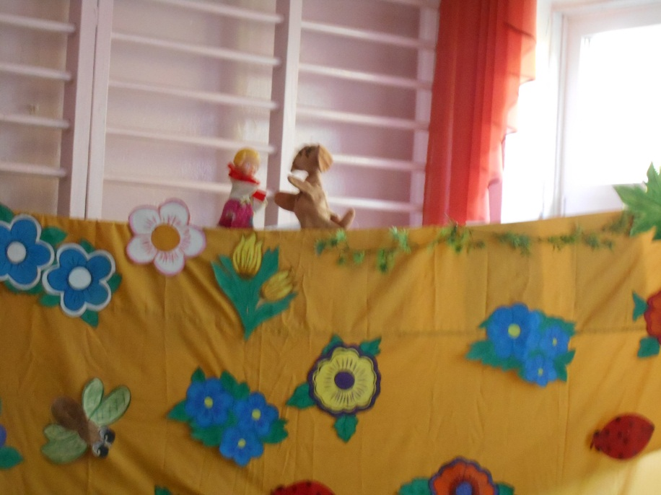

Дошкольный бал, дошкольный бал, ты всех друзей собрал. Глаза друзей полны тепла, прощай наш добрый дом!
На большом воздушном шаре наши дети подготовительной группы улетели в школу. Этому был посвящен большой дошкольный бал.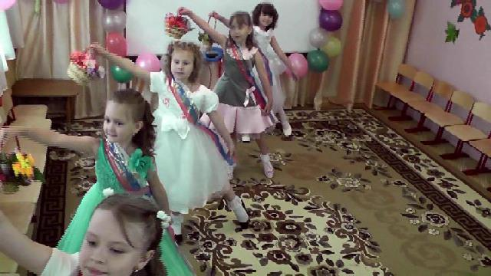 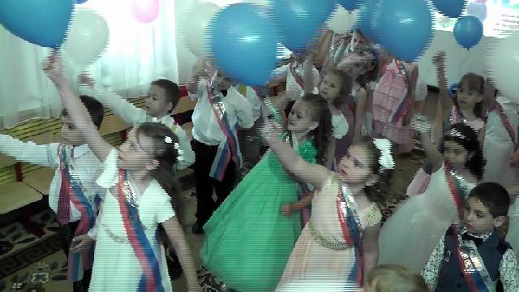
Счастливого пути дорогие выпускники! Здоровья и успехов вам во всем!
Пусть ваш путь будет радостным и светлым!
